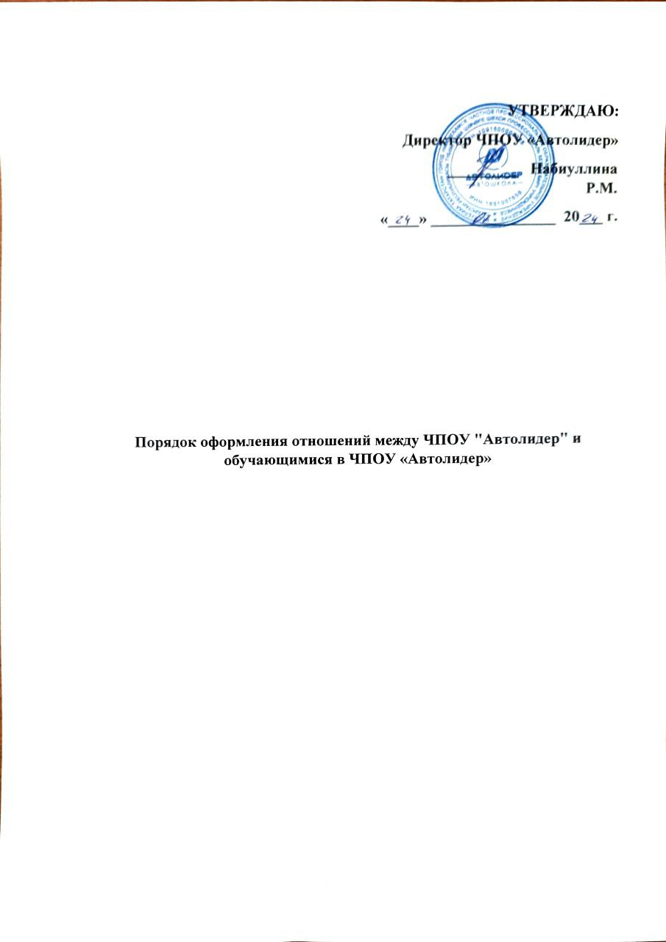

1. Общие положения
1.1. Настоящий Порядок оформления возникновения, приостановления и прекращения отношений между ЧПОУ «Автолидер» и обучающимися и (или) родителями (законными представителями) несовершеннолетних обучающихся (далее - Порядок) разработаны в соответствии с Федеральным законом от 29.12.2012 № 273-ФЗ «Об образовании в Российской Федерации»,
Уставом ЧПОУ «Автолидер» и другими локальными нормативными актами Автошколы.
1.2. Настоящий Порядок, изменения и (или) дополнения к нему утверждаются приказом директора ЧПОУ «Автолидер», вступают в силу с даты утверждения приказа директора.
1.3. Настоящий Порядок устанавливает общие требования к оформлению возникновения, изменения, приостановления и прекращения образовательных отношений при реализации ЧПОУ «Автолидер» (далее -образовательная организация) основных образовательных программам профессионального обучения (далее - образовательные программы).
1.4. Утвержденный Порядок действует до принятия нового.
2. Основания и порядок оформления возникновения образовательных отношений
2.1. Основанием возникновения образовательных отношений является приказ о приеме лица на обучение в образовательную организацию.
2.2. Приказ о приеме на обучение по образовательным программам
готовятся лицом, ответственным за прием.
2.3. Приказ о приеме на обучение передаются на подпись директору
образовательной организации не позднее:
двух рабочих дней после приема заявления и представленных документов на обучение.
Права и обязанности обучающегося, предусмотренные законодательством об образовании и локальными нормативными актами образовательной организации возникают у лица, принятого на обучение, с даты, указанной в приказе о приеме лица на обучение.
2.4. Прием на обучение в образовательную организацию по образовательным программам проводится в соответствии с Положением о приеме обучающихся в ЧПОУ «Автолидер».
3. Основания и порядок оформления изменения образовательных
отношений
3.1. Образовательные отношения изменяются в случае изменения условий получения обучающимся образования по конкретной образовательной программе, повлекшие за собой изменение взаимных прав и обязанностей обучающегося и ЧПОУ «Автолидер»:
- при переходе обучающегося с одной образовательной программы на
другую;
- в случае изменения формы обучения;
- иных случаях, предусмотренных законодательством Российской
Федерации.
3.2. Основанием для изменения образовательных отношений является
приказ, изданный директором образовательной организации или уполномоченным им лицом.
3.3. Уполномоченное должностное лицо, получившее заявление об
изменении условий получения обучающимся образования, готовит соответствующий приказ и передает его на подпись директору образовательной организации или уполномоченному им лицу в течение трех рабочих дней, с даты приема документов.
3.4. Права и обязанности обучающегося, предусмотренные законодательством об образовании и локальными нормативными актами
образовательной организации изменяются с даты издания приказа или с иной
указанной в нем даты.
4. Приостановление образовательных отношений
4.1. Образовательные отношения могут быть приостановлены в случае
отсутствия обучающегося на учебных занятиях по следующим причинам:
продолжительная болезнь;
длительное медицинское обследование;
иные семейные обстоятельства.
4.2. Приостановление образовательных отношений осуществляется по письменному заявлению обучающегося или родителей (законных представителей) несовершеннолетнего обучающегося). Приостановление образовательных отношений оформляется приказом директора ЧПОУ «Автолидер».
5. Основания и порядок оформления прекращения образовательных отношений
5.1. Основанием для прекращения образовательных отношений является приказ об отчислении обучающегося из образовательной организации.
5.2. При отчислении по инициативе обучающегося, родителей (законных представителей) несовершеннолетнего обучающегося уполномоченное должностное лицо готовит приказ об отчислении и передает его на подпись директору образовательной организации или уполномоченному им лицу в течение трех рабочих дней с даты приема заявления.
5.3. При отчислении несовершеннолетнего обучающегося, в качестве меры дисциплинарного взыскания уполномоченное лицо готовит приказ об отчислении и передает его на подпись директору образовательной организации или уполномоченному им лицу в течение одного рабочего дня с даты принятия решения.
5.4. Права и обязанности обучающегося, предусмотренные законодательством об образовании и локальными нормативными актами ЧПОУ «Автолидер» прекращаются с даты его отчисления из образовательной организации.

